Közel háromezren vettek részt a Széchenyi István Egyetemen megrendezett gamerfesztiválon, a PlayIT-n
Nagysikerű rendezvénynek, a PlayIT-nak adott otthont a Széchenyi István Egyetem március 23-án: az országos gamerexpóra közel háromezren látogattak ki. Az esemény minden korosztályt megmozgatott és az egész család számára szórakozást kínált, a campus több helyszínén várták a gaming és az e-sport iránt érdeklődőket.
Az ország legnagyobb gamerrendezvénye, a PlayIT látogatott el a Széchenyi István Egyetemre, ahol négy különböző helyszínen várták az érdeklődőket minden korosztályból. A kisebbek körében nagy népszerűségnek örvendett a HUMDA „Road safety” programja, ahol rollerek, gokartok és elektromos minimotorok segítségével egy KRESZ-pályán tanulhattak a közlekedésbiztonság fontosságáról. Emellett kedveltek voltak a virtuális valóságban játszott játékok, a különböző szimulátorok, a különleges Star Wars-kiállítás, illetve a társasjátékok és az autómotorsporthoz köthető helyszínek is.
„Nagy öröm számunkra, hogy több győri kitelepülő is csatlakozott a rendezvényünkhöz, akárcsak a Willisits Gokart és a Sas és Kos Társasjátékbolt. Emellett fontosnak tartjuk, hogy megmutathattuk egyetemünk nagysikerű hallgatói csapatait, például a SZEnergyt és az Arrabona Racing Teamet, valamint a Széchenyi Egyetemi Csoporthoz tartozó HUMDA Magyar Mobilitás-fejlesztési Ügynökség tevékenységét is” – hangsúlyozta Kovács Tamás, az esemény egyik szervezője, az egyetem Digitális Fejlesztési Központjának fejlesztőmérnöke.
A rendezvény egyik különlegessége a drónfoci volt, ahol egy dél-koreai és egy német csapat mérkőzött meg egymással és mutatta be ezt a hazánkban még kevéssé ismert sportágat a közönség számára. A Mobilisben interaktív élmények és izgalmas kerekasztal-beszélgetések várták a jelenlévőket, és nagy sikert arattak az ittlévő autó- és motorszimulátorok is. A helyszínen több ismert autóversenyző (Kiss Norbert, Nagy Dániel és Báldi Gergő) volt jelen, akik szimulátoron versenyeztek egymással. Az Új Tudástér épület aulájában pedig egy telt házas LAN-party kapott helyet, aminek különlegessége, hogy rengeteg külföldi is ellátogatott rá többek közt Svédországból, Nagy-Britanniából és Horvátországból.
„A PlayIT kiváló alkalmat adott arra, hogy minél többekkel megismertesse az egyetemet és megmutassa az intézmény kínálta lehetőségeket az autó-motor sport és az e-sport világában. A rendezvény különböző helyszíneivel törekedtünk arra, hogy kiaknázzuk a campus egyedülálló elhelyezkedését. Olyan egyedi elemekkel egészítettük ki az eseményt, ami a hasonló gamerexpókra kevéssé jellemző, így még szélesebb programkínálatot nyújtottunk. A rendezvény megmutatta, hogy sokan érdeklődnek az e-sport és a gaming iránt, ezért ezt szeretnénk a továbbiakban is folytatni, akár még bővebb portfólióval” – tette hozzá Kovács Tamás.
A középiskolás Pócza Dávid barátai ajánlására látogatott ki a rendezvényre, ahol a szimulátorok keltették fel leginkább az érdeklődését, volt is lehetősége kipróbálni azokat.
„Öt évvel ezelőtt vettem részt először a PlayIT-n Győrben. Az idei rendezvény egészen nagyszabású volt és széles kínálatot biztosított mindenkinek” – húzta alá a fiatal. Barátja, a szintén középiskolás Müller Tamás most először vett részt a gamerexpón. „Mindenki megtalálhatta az érdeklődéséhez közel álló programot, engem is számos helyszín megfogott” – tette hozzá.
Papp Medárd, a Széchenyi István Egyetem építőmérnök-hallgatója és Sümegi Sára építészmérnök-hallgató elsősorban a LAN, valamint több ismert e-sport-játékos, streamer (DeadFox, Kodiak) miatt látogatott ki a rendezvényre.
„Magával ragadott a rendezvény, sok mindent ki tudtunk próbálni, ezek egyike a Beat the Pro, ami már régóta érdekelt. A PlayIT remek alkalmat adott arra, hogy minél több mindenben kipróbáljuk magunkat” – mondta Papp Medárd.
Sajtókapcsolat:
- Kommunikációs és Alumni Igazgatóság
- +36 96 503 400 / 3158
- kommunikacio@sze.hu
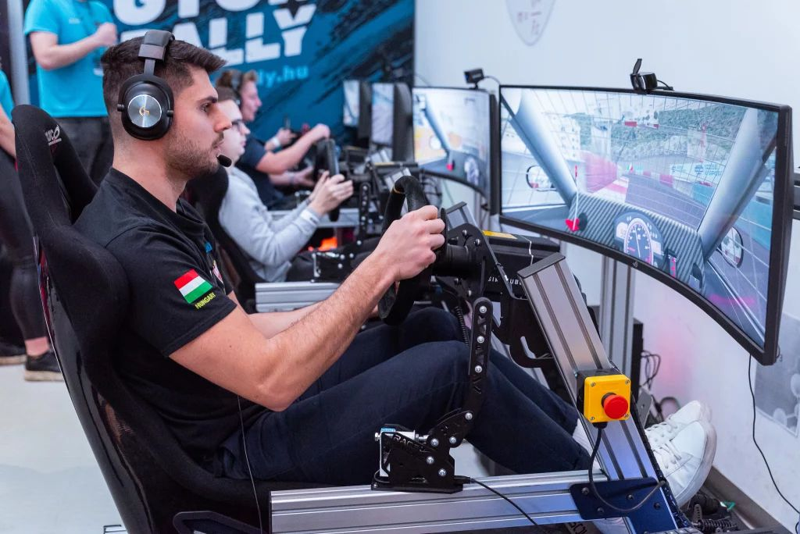 | © Fotó: Dudás Máté
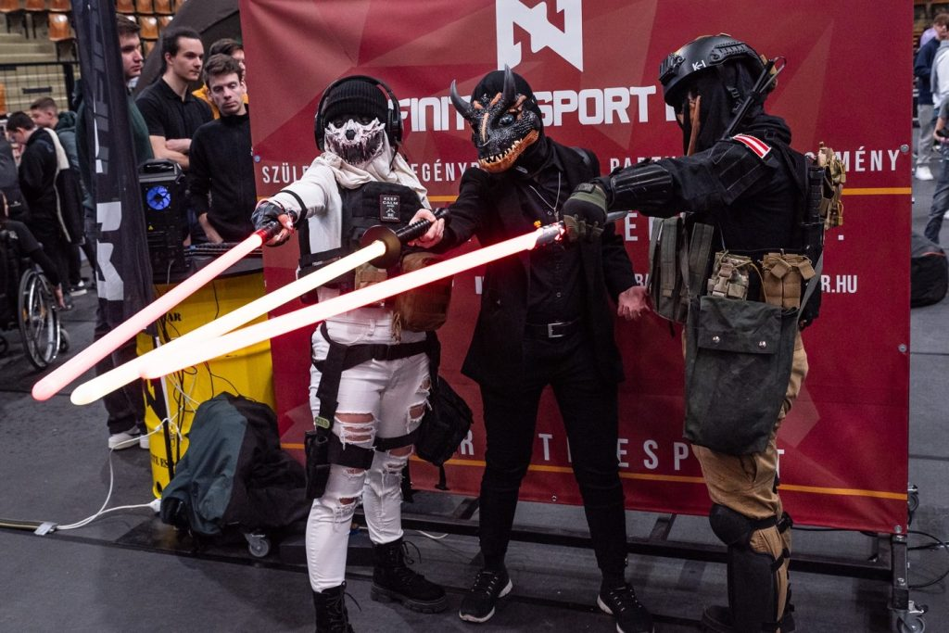 | © Fotó: Dudás Máté
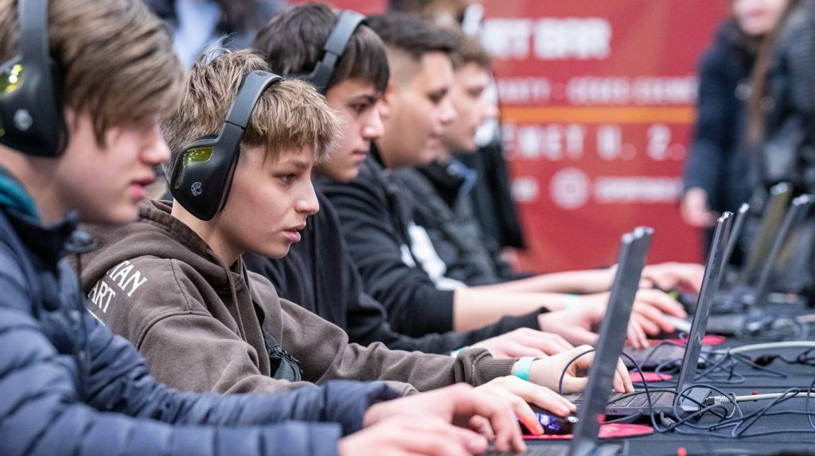 | © Fotó: Dudás Máté
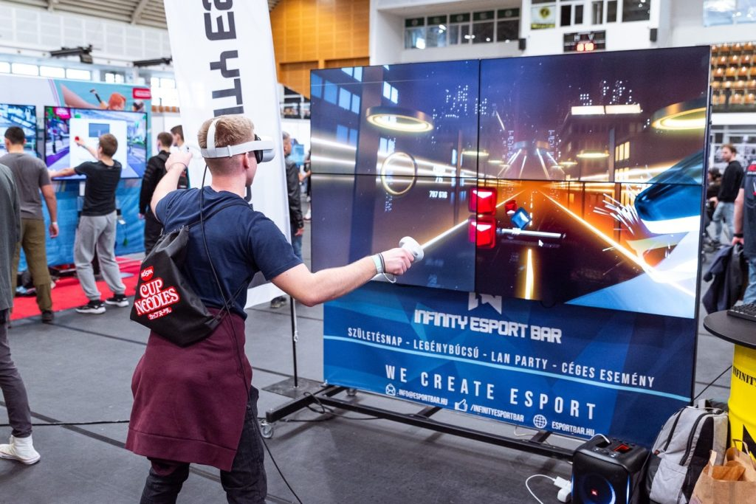 | © Fotó: Dudás Máté
Eredeti tartalom: Széchenyi István Egyetem
Továbbította: Helló Sajtó! Üzleti Sajtószolgálat
Ez a sajtóközlemény a következő linken érhető el:

